СТАТЬИ

**Новая схема применения эптифибатида при планировании имплантации коронарного стента (ESPRIT): рандомизированное плацебо-контролируемое исследование**

Исследователи ESPRIT*

**Резюме**

**Предпосылки**

Ингибиторы тромбоцитарного гликопротеина IIb/IIIa, эффективное средство снижения риска ишемических осложнений при чрескожных коронарных вмешательствах, редко используются при процедурах имплантации коронарного стента. Исследование ESPRIT («Интенсивное подавление тромбоцитарных рецепторов IIb/IIIa при помощи интегрилина») представляет собой рандомизированное, плацебо-контролируемое исследование, задачей которого было изучение возможности улучшения исходов у пациентов, подвергающихся коронарному стентированию, при помощи новой схемы введения эптифибатида в двойной болюсной дозе.

**Методы**

Мы набрали в исследование 2064 пациента, которым проводилась имплантация стента в нативную коронарную артерию. Непосредственно перед проведением чрескожного коронарного вмешательства пациентов рандомизировали в группы лечения эптифибатидом, который вводился в виде двух болюсных доз по 180 мкг/кг с интервалом в 10 минут и непрерывной инфузии в дозе 2,0 мкг/кг в минуту в течение 18-24 часов, или плацебо; оба препарата применялись в комбинации с аспирином, гепарином и тиенопиридином. Главным оценочным показателем был составной показатель частоты смерти, инфаркта миокарда, ургентной реваскуляризации целевого сосуда и неотложной противотромботической терапии ингибитором гликопротеина IIb/IIIa в течение 48 часов после рандомизации. Главным дополнительным анализируемым показателем был составной показатель частоты смерти, инфаркта миокарда или ургентной реваскуляризации целевого сосуда в течение 30 дней.

**Результаты**

Исследование было прекращено досрочно в связи с получением доказательств эффективности. Главный оцениваемый показатель снизился с 10,5% (108 из 1024 пациентов в группе плацебо [95% ДИ 8,7-12,4%]) до 6,6% (69 из 1040 [5,1-8,1%]) на фоне лечения (p = 0,0015). Важный дополнительный 30-дневный показатель также снизился с 10,5% (107 из 1024 пациентов, получавших плацебо [8,6-12,3%]) до 6,8% (71 из 1040 [5,3-8,4%]; p=0,0034). Снижение риска анализируемых событий было равномерным по всем компонентам составного критерия и в важнейших подгруппах. Серьезные кровотечения развивались нечасто, но при применении эптифибатида их частота была выше, чем в группе плацебо (1,3%, 13 из 1040 [0,7-2,1%] в сравнении с 0,4%, 4 из 1024 [0,1-1,0%]; p = 0,027).

**Обсуждение**

Рутинное применение премедикации ингибитором гликопротеина IIb/IIIa эптифибатидом приводит к снижению риска ишемических осложнений при вмешательствах, связанных с введением коронарного стента, и по эффективности превосходит стратегию, согласно которой лечения откладывается до возникновения неотложной ситуации.

Lancet 2000; 356: 2037-44 .см. стр.

* Члены группы перечислены в конце статьи

Адрес для корреспонденции: Dr James E Tcheng, Box 3275 Duke University Medical Center, Durham, NC 27710, USA (электронная почта: tchen001@mc.duke.edu)

THE LANCET • Vol 356 • December 16, 2000

Только для персонального использования. Не может быть воспроизведено без разрешения журнала The Lancet

**Введение**

Применение ингибиторов тромбоцитарных рецепторов гликопротеина IIb/IIIa обеспечивает клинически значимую защиту от ишемических осложнений при чрескожных коронарных вмешательствах (ЧКВ)1-6 и способствует улучшению клинических результатов на протяжении периода до 3 лет после ЧКВ.7 Эптифибатид является циклическим парентеральным гептапептидом с коротким периодом полувыведения, который обладает высокой специфичностью к гликопротеину IIb/IIIa (интегрину).8 В исследовании «Интегрилин как средство минимизации агрегации тромбоцитов и риска коронарного тромбоза-II» (IMPACT II) лечение эптифибатидом (анализировавшееся по принципу «лечения согласно рандомизации») в дозе 135 мкг/кг болюсом и инфузией в дозе 0,5 мкг/кг в минуту в течение 20-24 часов сопровождалось снижением составного показателя риска смерти, инфаркта миокарда и ургентной коронарной реваскуляризации после ЧКВ с 11,6% до 9,1%, то есть на 22% (р = 0,035).4 Эти результаты, однако, разочаровывают, с учетом предсказанных ранее ожидаемых показателей, которые основывались на исследовании фармакодинамических эффектов препарата.

Phillips и соавторы11 впоследствии показали, что схемы применения эптифибатида, тестировавшиеся в исследовании IMPACT II, обеспечивали достижение лишь 30-50% от максимального уровня блокады тромбоцитарного интегрина - гликопротеина IIb/IIIa. Этот процент был значительно ниже, чем 80% уровень блокады, необходимый для предотвращения формирования окклюдирующих тромбов, согласно данным изучения предшественника абциксимаба m7E3 у собак,12 который оценивался в клинических исследованиях абциксимаба при ЧКВ.13 В других исследованиях, включавших в себя фармакодинамическое моделирование, было высказано предположение о том, что новая схема введения эптифибатида в виде высоких двойных болюсных доз (180/2,0/180: 180 мкг/кг эптифибатида болюсом, затем инфузия со скоростью 2,0 мкг/кг в минуту в течение 18-24 часов, и вторая болюсная доза 180 мкг/кг через 10 минут после первой) позволит стабильно обеспечивать и поддерживать блокаду рецептора гликопротеина IIb/IIIa на уровне выше 80%.14,15 В связи с этим мы организовали исследование «Интенсивное подавление тромбоцитарных рецепторов IIb/IIIa при помощи интегрилина» (ESPRIT) с целью установления эффективности и безопасности высокодозовой схемы лечения эптифибатидом в качестве дополнения к планируемому вмешательству по имплантации коронарного стента.16

Методы

**Исследуемая популяция**

Исследование ESPRIT представляло собой рандомизированное, двойное слепое, плацебо-контролируемое клиническое исследование с параллельными группами и с допустимым перекрестом, проводившееся в 92 исследовательских центрах США и Канады. Для включения исследование рассматривались пациенты с ишемической болезнью сердца, у которых планировалось проведение ЧКВ с имплантацией стента в нативную коронарную артерию и которые, по мнению лечащего врача, во время ЧКВ не требовали рутинной терапии ингибитором гликопротеина IIb/IIIa. Критериями исключения были: инфаркт миокарда, перенесенный в течение 24 часов перед рандомизацией; сохраняющиеся боли в грудной клетке, требующие ургентного направления на ЧКВ; ЧКВ, проведенное в течение 90 предшествующих дней; предшествующая имплантация стента в целевой очаг; предполагаемое многоэтапное ЧКВ в течение 30 дней после рандомизации; лечение ингибитором гликопротеина IIb/IIIa или тиенопиридином в течение 30 дней перед рандомизацией (но с введением тиенопиридина, требуемое по протоколу в день рандомизации); инсульт или ишемическая атака в течение 30 дней перед рандомизацией; наличие в анамнезе геморрагического инсульта; наличие в анамнезе геморрагического диатеза или признаки патологической кровоточивости в течение 30 дней перед рандомизацией; серьезные операции в течение 6 предшествующих недель; неконтролируемая гипертензия с систолическим давлением выше 200 мм рт. ст. или диастолическим давлением выше 110 мм рт. ст.; доказанная тромбоцитопения с уровнем тромбоцитов менее 100х109/л; или уровень сывороточного креатинина выше 350 мкмоль/л. Протокол был одобрен каждым из соответствующих экспертных советов; у всех пациентов было получено информированное согласие.

***Протокол исследования***

В день рандомизации пациенты заблаговременно получали аспирин и тиенопиридин (тиклопидин или клопидогрель с использованием нагрузочной дозы); исследуемый препарат начинали вводить непосредственно перед началом процедуры ЧКВ. Процедура ЧКВ осуществлялась в соответствии с местными стандартами. Имплантироваться могли стенты любого типа, имеющие одобрение медицинских административных агентств. Пациенты распределялись на группы, получавшие либо плацебо, либо эптифибатид в соотношении один к одному. Распределение проводилось в катетеризационной лаборатории после того, как коронарная ангиография подтверждала обоснованность планируемого ЧКВ. У пациентов с полной окклюзией через участок окклюзии перед рандомизацией (то есть моментом первого введения какого-либо из исследуемых препаратов) проводили проводник.

Эптифибатид вводили в виде двух болюсных доз и инфузии. Сразу же после введения первого болюса (180 мкг/кг) начинали непрерывную инфузию препарата в дозе 2,0 мкг/кг в минуту (или 1,0 мкг/кг в минуту у пациентов с уровнем сывороточного креатинина выше 177 мкмоль/л). Второй болюс (180 мкг/кг) вводили через 10 минут после первого. Инфузию продолжали до выписки из больницы или в течение 18-24 часов, в зависимости от того, что происходило раньше. Активация устройства ЧКВ могла быть выполнена в любое время после введения первого болюса. Рекомендовалось введение гепарина, доза которого подбиралась с учетом массы тела (начальная болюсная доза 60 единиц/кг, но не более 6000 единиц), до достижения целевого активированного времени свертывания от 200 до 300 с. Однако введение гепарина не контролировалось разослепленным координатором и оставалось на усмотрение лечащего врача. Далее, после проведения ЧКВ, введение гепарина не рекомендовалось. Интродьюсер для сосудистого доступа удаляли при помощи устройства для закрытия бедренной артериотомии или путем внешней компрессии для обеспечения гемостаза через 3-4 часа после завершения процедуры ЧКВ. У каждого пациента в течение 4 часов перед рандомизацией проводили забор образцов крови, а далее забор крови повторяли каждые 6 часов до 24 часов или до выписки из больницы (в зависимости от того, что происходило раньше) в целях оценки маркеров некроза миокарда. Эти образцы крови анализировали в лаборатории Covance (Индианаполис, шт. Индиана, США), служившей центральной лабораторией анализа сердечных ферментов для данного исследования.

**Неотложная терапия ингибитором гликопротеина IIb/IIIa**

В целях обеспечения возможности проведения неотложной терапии ингибитором гликопротеина IIb/IIIa в открытом режиме (для лечения острой окклюзии, феномена невосстановления дистального кровотока, коронарного тромбоза или других аналогичных осложнений ЧКВ) предоставлялись аварийные наборы препаратов. В зависимости от рандомизации пациента, набор содержал два болюсных флакона либо с эптифибатидом (для пациентов, рандомизированных в группу плацебо), либо с плацебо (для пациентов, рандомизированных в группу плацебо). Если предпринималось неотложное вмешательство, инфузию исследуемого лекарственного препарата прекращали и переходили на инфузию эптифибатида в открытом режиме. При проведении неотложной терапии ингибитором гликопротеина IIb/IIIa происходила демаскировка назначенного исследуемого препарата.

***Оценочные показатели***

Главным оценочным показателем был составной показатель частоты смерти, инфаркта миокарда, ургентной реваскуляризации целевого сосуда и неотложной противотромботической терапии ингибитором гликопротеина IIb/IIIa в течение 48 часов после рандомизации. Главным дополнительным анализируемым показателем был составной показатель частоты смерти, инфаркта миокарда или ургентной реваскуляризации целевого сосуда в течение 30 дней после рандомизации. Независимый комитет по клиническим явлениям, не имевший сведений о распределении пациентов по группам исследования, выносил окончательное решение о подозреваемых клинических событиях.

В качестве событий конечной точки были выделены два типа инфаркта миокарда. Под ферментным инфарктом миокарда понимали инфаркт, при котором два или более значений изофермента мышечно-мозговой креатинкиназы (КК-МВ) в течение первых 24 часов после ЧКВ как минимум в три раза превышали верхнюю границу нормы. Под клиническим инфарктом миокарда понимали инфаркт миокарда, зарегистрированный исследователем и подтвержденный решением комитета по клиническим явлениям. Этот последний тип инфаркта миокарда, учитываемого при анализе основных показателей эффективности, требовал наличия определенного клинического синдрома, соответствующего инфаркту миокарда, и подтверждающих данных электрокардиографического исследования или анализа сердечных маркеров. К подтверждающим электрокардиографическим данным относились изменение зубца Q (не менее 0,04 с) в двух или более последовательных отведениях или появление ранее отсутствовавшей блокады левой ножки пучка Гиса. К подтверждающим биохимическим маркерам инфаркта миокарда относились (в порядке предшествования и до исключения следующего значения) повышенный уровень КК-МВ, тропонина I или Т или общей концентрации креатинкиназы по меньшей мере вдвое по отношению к верхней границе нормы. В отдельных случаях повторного ЧКА или аортокоронарного шунтирования требовалось повышение уровня сердечных маркеров по меньшей мере в три или пять раз по отношению к верхней границе нормы соответственно.

Ургентная реваскуляризация целевого сосуда включала любые операции коронарного шунтирования или вторичное ЧКВ на первичном целевом сосуде, проведенные в экстренном порядке в связи с рецидивом ишемии миокарда. Аналогично, случаи, в которых проводилась неотложная терапия ингибитором гликопротеина IIb/IIIa, требовали согласования в качестве критерия конечной точки, если лечение проводилось с целью лечения тромботического осложнения. В это определение включено возникновение нового дефекта заполнения или затемнения, указывающего на тромбоз, острую закупорку или другие осложнения коронарного вмешательства, которые предположительно связаны с формированием тромба.

К показателям безопасности относятся частота серьезных кровотечений, гемотрансфузий и инсульта в течение 48 часов или до выписки из больницы, в зависимости от того, что произойдет быстрее. Геморрагические явления количественно классифицировались как серьезные или незначительные, в соответствии с критериями исследовательской группы «Тромболизис при инфаркте миокарда» (TIMI).17 Для того чтобы учесть влияние трансфузии эритроцитов на измеряемые показатели уровня гемоглобина, проводили коррекцию ожидаемого снижения уровня гемоглобина в соответствии с методикой Landefeld и соавторов.18 Кроме того, исследователь оценивал кровотечения при помощи качественных параметров, используя классификацию «Глобальное использование стратегии лечения при окклюзии коронарных артерий» (GUSTO).19

***Управление данными и статистический анализ***

Расчет размера выборки проводили на основании предсказанного снижения частоты возникновения дополнительного 30-дневного составного показателя эффективности, а не исходя из главного оценочного критерия эффективности. Ключевая 30-дневная конечная точка использовалась в данном расчете в связи с тем, что она использовалась и в других исследованиях с применением ингибитора тромбоцитарного гликопротеина IIb/IIIa. Мы прогнозировали, что в группе плацебо частота неблагоприятных клинических явлений составит 11%, и ожидали, что этот показатель снизится на 33%. При мощности 86% и значении альфа 0,05 (2-стороннем) проектируемый размер выборки для данного исследования составлял 2400 пациентов.

Коды рандомизации были сгенерированы блоковым методом в каждом исследовательском центре с распределением по группам лечения один к одному. Упаковки исследуемых препаратов не отличались друг от друга, независимо от их содержания. Одиночная упаковка препарата, которая становилась непригодной для употребления, заменялась другим набором того же препарата с уникальным номером. Далее эту упаковку выдавали следующему пациенту, включенному в исследование в этом центре. В целях обеспечения безопасности пациентов, в соответствии с дизайном исследования, допускалась демаскировка группы лечения, если это было продиктовано экстренной клинической необходимостью. Был организован комитет по мониторингу данных и безопасности, обеспечивающий мониторинг безопасности проведения исследования. Мы предполагали, что период набора пациентов займет не более 6 месяцев, поэтому промежуточные анализы эффективности заранее не планировались. Однако после того, как период набора пациентов затянулся более чем на 8 месяцев, комитет по мониторингу безопасности самостоятельно принял решение о проведении оценки как безопасности, так и эффективности. Для данного анализа комитетом было заранее установлено значение p < 0,005 для снижения риска смерти или инфаркта миокарда в течение 48 часов как критерия, требующего досрочного прекращения исследования.

Все анализы проводились в популяции назначенного лечения (intention to treat). Анализы эффективности представляли собой попарные сравнения группы лечения эптифибатидом и группы плацебо при помощи стандартного анализа методом хи-квадрат. При проведении дополнительных анализов группы сравнивали при помощи критерия хи-квадрат в случае категориальных переменных и критерия суммы рангов Уилкоксона для непрерывных переменных. Время первого возникновения любого из компонентов составного оценочного критерия представлено при помощи кривых выживаемости Каплана-Мейера. Все дополнительные анализы были заранее предусмотрены протоколом. Непрерывные переменные представлены в виде медиан с первыми и третьими квартилями. Эффекты лечения по подгруппам показаны в виде значений отношения шансов с 95% ДИ.

**Результаты**

Набор пациентов в исследование проводился с 3 июня 1999 года по 4 февраля 2000 года. Согласно рекомендации комитета по мониторингу данных и безопасности, после рандомизации 2064 пациентов исследование следовало прекратить досрочно в связи с получением доказательств эффективности. Эта рекомендация основывалась на данных промежуточного анализа результатов у 1758 пациентов, у которых имелись полные данные за 48 часов, и у 1384 пациентов, для которых были получены полные данные за 30 дней. Главным определяющим фактором, послужившим основой для рекомендации прекратить исследование, было снижение относительного риска необратимых показателей частоты летального исхода или инфаркта миокарда в течение 48 часов на 43% (95% ДИ 19-61%; 0,0017). Другими необходимыми предварительными условиями, на которые опирался комитет, были стойкое снижение риска смерти или инфаркта миокарда в течение 30 дней, согласованность других компонентов оценочного критерия через 48 часов и 30 дней, отсутствие проблем, связанных с безопасностью, и результаты других клинических исследований ингибирования гликопротеина IIb/IIIa при ЧКВ.

На рисунке 1 показаны потоки движения пациентов в ходе исследования. Среди 2064 пациентов, в конечном итоге включенных в исследование, исходные демографические и ангиографические характеристики были весьма сходными (таблица 1). У 372 из 2064 пациентов (18%) были зарегистрированы признаки острого коронарного синдрома в течение 48 часов или острого инфаркта миокарда с подъемом сегмента ST в пределах 7 дней перед проведением вмешательства. Подробности, касающиеся конкретных групп лечения, представлены в таблице 2. У большинства пациентов было проведено ЧКВ и установлен по меньшей мере один стент.

Рисунок 1. **Характеристика исследования**

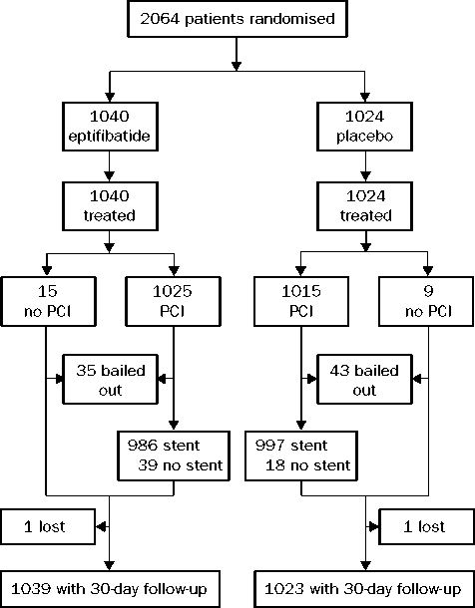

|  |  |
| --- | --- |
| 2064 patients randomised | Рандомизированы 2064 пациента |
| 1040 eptifibatide | 1040 - эптифибатид |
| 1024 placebo | 1024 - плацебо |
| 1040 treated | 1040 получили лечение |
| 1024 treated | 1024 получили лечение |
| 15 no PCI | 15 - ЧКВ не проводилось |
| 1025 PCI | 1025 - ЧКВ проводилось |
| 1015 PCI | 1015 - ЧКВ проводилось |
| 9 no PCI | 9 - ЧКВ не проводилось |
| 35 bailed out | 35 исключены |
| 43 bailed out | 43 исключены |
| 986 stent | 986 - стент |
| 39 no stent | 39 - стент не имплантирован |
| 997 stent | 997 - стент |
| 18 no stent | 18 - стент не имплантирован |
| 1 lost | 1 потерян для наблюдения |
| 1 lost | 1 потерян для наблюдения |
| 1039 with 30-day follow-up | 1039 - наблюдение в течение 30 дней |
| 1023 with 30-day follow-up | 1023 - наблюдение в течение 30 дней |

**Таблица 1. Исходные характеристики пациентов**

|  |  |  |  |
| --- | --- | --- | --- |
| **Характеристика** | **Эптифибатид (n = 1040)** | **Плацебо (N = 1024)** | **Всего (n = 2064)** |
| Медиана возраста (лет) (25-75 квартили) | 62 (54-71) | 62 (54-71) | 62 (54-71) |
| Медиана массы тела (кг) (25-75 квартили) | 84,0 (73,9-95,3) | 84,7 (75,0-97,0) | 84,4 (74,0-96,0) |
| Женщины | 280 (27%) | 282 (28%) | 562 (27%) |
| США/Канада | 772 (74%) /268 (26%) | 759 (74%) /265 (26%) | 1531 (74%) /533 (26%) |
| Ранее перенесенный инфаркт миокарда | 331 (32%) | 321 (31%) | 652 (32%) |
| Ранее перенесенное ЧКВ | 237 (23%) | 246 (24%) | 483 (23%) |
| Ранее перенесенное АКШ | 106 (10%) | 105 (10%) | 211 (10%) |
| Сахарный диабет | 208 (20%) | 211 (21%) | 419 (20%) |
| Гипертензия | 608 (59%) | 605 (59%) | 1213 (59%) |
| Гиперхолестеринемия | 600 (58%) | 599 (59%) | 1199 (58%) |
| Курильщики | 250 (24%) | 228 (23%) | 478 (23%) |
| Стабильная стенокардия | 407 (39%) | 387 (38%) | 794 (39%) |
| НС/NQMI (2-180 дней) | 331 (32%) | 333 (33%) | 664 (32%) |
| НС/NQMI в течение 2 дней | 139 (13%) | 140 (14%) | 279 (14%) |
| Инфаркт миокарда с подъемом ST (в течение 7 дней) | 44 (4%) | 49 (5%) | 93 (5%) |
| Только положительные функциональные тесты | 96 (9%) | 91 (9%) | 187 (9%) |
| Другой эквивалент стенокардии | 23 (2%) | 24 (2%) | 47 (2%) |

ЧКВ = чрескожное коронарное вмешательство; АКШ = аортокоронарное шунтирование; НС = нестабильная стенокардия; NQMI = инфаркт миокарда без зубца Q.

**Таблица 2. Показатели, связанные с лечением**

|  |  |  |  |
| --- | --- | --- | --- |
| **Характеристика** | **Эптифибатид**  **(n = 1040)** | **Плацебо**  **(n = 1024)** | **Всего**  **(n = 2064)** |
| Медиана длительности инфузии (часы) (25-75 квартили) | 18,3 (18,0-20,1) | 18,4 (18,0-20,2) | 18,4 (18,0-20,2) |
| ЧКВ проведено | 1025 (99%) | 1015 (99%) | 2040 (99%) |
| Количество имплантированных стентов | 986 (95%) | 997 (97%) | 1983 (96%) |
| 1 | 676 (65%) | 650 (64%) | 1326 (64%) |
| 2 | 234 (23%) | 242 (24%) | 476 (23%) |
| 3 | 54 (5%) | 90 (9%) | 144 (7%) |
| ≥ 4 | 22 (2%) | 15 (2%) | 37 (2%) |
| Устройство для закрытия бедренной артериотомии | 189 (18%) | 167 (16%) | 356 (17%) |
| Медиана максимального АВС (сек) (25-75 квартили) | 273 (234-316) | 263 (230-302) | 268 (232-309) |
| Применение тиенопиридина | 1009 (97%) | 1006 (98%) | 2015 (98%) |

ЧКВ = чрескожное коронарное вмешательство; максимальное АВС = максимальное активированное время свертывания во время процедуры.

Почти все участники получали тиенопиридин (клопидогрель). Использовалось свыше двадцати типов стентов; не менее 20% от общего числа имплантированных стентов производились каждой из следующих компаний: Medronic/AVE (Санта-Роза, шт. Калифорния, США), Guidant/ACS (Санта-Клара, шт. Калифорния, США) и SciMed/Boston Scientific (Мэйпл-Гров, шт. Миннесота, США). Стенты Palmaz-Schatz (Johnson and Johnson Interventional Systems, Морристаун, шт. Нью-Джерси, США) не применялись. Отмену исследуемого препарата проводили до 12 часов у 9,3% пациентов (192) и до 16 часов у 11,7% пациентов (242); этот показатель был сбалансирован между двумя рандомизированными группами. В группе лечения эптифибатидом 35 пациентов, а в группе плацебо 43 пациента перешли на открытую терапию эптифибатидом. Первичный составной клинический оценочный критерий (смерть, инфаркт миокарда, ургентная реваскуляризация целевого сосуда или переход на терапию спасения в связи с тромботическими осложнениями в течение 48 часов) был зарегистрирован у 108 из 1024 пациентов, получавших плацебо, и у 69 из 1040 пациентов, получавших эптифибатид; отношение риска составило 0,63 (95% ДИ 0,47-0,84); от 0,5% (8,7-12,4%) до 6,6% (5,1-8,1%; р = 0,0015). На рисунке 2 показана частота событий по отдельным компонентам и комбинации компонентов использованного оценочного критерия. Снижение частоты возникновения каждого из компонентов и комбинаций компонентов главного оценочного критерия приблизительно соответствовало снижению частоты главного оценочного критерия.

На рисунке 3 показано снижение частоты возникновения главного составного клинического оценочного критерия в течение 48 часов в разных подгруппах. Положительный эффект был зарегистрирован независимо от исходных характеристик, включая возраст, массу тела, пол, сахарный диабет и проявления заболевания. Степень подавления коагуляции гепарином, измерявшаяся по величине активированного времени свертывания, не имела значения для прогнозирования анализируемых событий. В группе плацебо частота событий главного составного оценочного критерия была практически одинаковой у пациентов, разделенных по терцилям величины максимального активированного времени свертывания (10,0%; 95% ДИ 6,9-13,2%, в нижнем терциле; 11,5% [8,1-14,8%] в среднем терциле; и 10,3% [6,8-13,7%] в верхнем терциле). Преимущество лечения эптифибатидом в разных терцилях активированного времени свертывания также было сходным; наименьшая частота возникновения главного оценочного критерия наблюдалась у пациентов, получавших эптифибатид, которые относились к нижнему терцилю АВС.

Важный дополнительный оценочный показатель (частота смерти, инфаркта миокарда и ургентной реваскуляризации целевого сосуда в течение 30 дней) был зарегистрирован у 71/1040 пациентов (68%, 95% ДИ 5,3-8,4%), получавших эптифибатид, и у 107/1040 пациентов, получавших плацебо (10,5%, 8,6-12,3% [p = 0,0034]); отношение риска было равно 0,65 (95% ДИ 0,49-0,87). На рисунке 4 показаны кривые событий Каплана-Мейера до 30 дней. По прошествии первых 48 часов кривые смерти, инфаркта миокарда и ургентной реваскуляризации целевого сосуда, а также смерти и инфаркта миокарда, были практически горизонтальными. Свыше 88% (157/178) всех событий произошли в первые 48 часов. Случаев рикошета или возникновения кластерных событий на момент прекращения лечения не наблюдалось.

Частота тяжелых и умеренных кровотечений в разных группах была в основном одинаковой (таблица 3). Однако при оценке с использованием количественных критериев кровотечения группы TIMI было отмечено усиление кровоточивости, связанное с исследуемым лечением. При анализе кровотечений по классификации TIMI с распределением по терцилям активированного времени свертывания увеличения частоты в нижнем терциле не отмечалось: 0,6% (2 из 316; 95% ДИ 0,08-2,2%) в группе плацебо в сравнении с 0,7% (2 из 287; 0,08-2,5%) в группе эптифибатида. Частота кровотечений увеличивалась по мере увеличения активированного времени свертывания, причем кровоточивость усугублялась при применении эптифибатида. В группе лечения эптифибатидом наблюдалось два случая острой глубокой тромбоцитопении (снижение уровня тромбоцитов до < 20х109/л в течение 24 часов от начала лечения). В обоих случаях было проведено консервативное лечение без трансфузии тромбоцитов; тромбоцитопения начала разрешаться в течение нескольких часов после отмены эптифибатида; клинических последствий не отмечалось. Наконец, частота переливания крови была низкой (таблица 3).

**Рисунок 2.** Отношения риска (95% ДИ) основных компонентов оценочного критерия через 48 часов

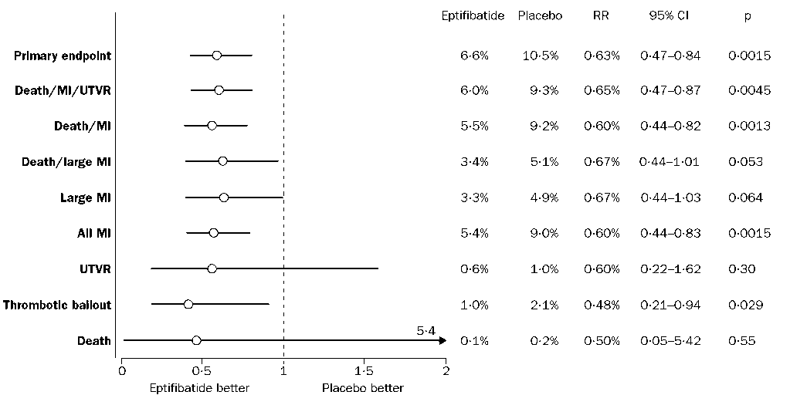

|  |  |
| --- | --- |
| Primary endpoint | Первичный оценочный критерий |
| Death/MI/UTVR | Смерть/ИМ/ЭРЦС |
| Death/MI | Смерть/ИМ |
| Death/large MI | Смерть/крупноочаговый ИМ |
| Large MI | Крупноочаговый ИМ |
| AII MI | Все ИМ |
| UTVR | ЭРЦС |
| Thrombotic bailout | Неотложная противотромботическая терапия |
| Death | Летальный исход |
| Eptifibatide | Эптифибатид |
| Placebo | Плацебо |
| RR | RR |
| 95% CI | 95% ДИ |
| p | p |
| Eptifibatide better | Эптифибатид лучше |
| Placebo better | Плацебо лучше |

RR = отношение рисков; ЭРЦС = экстренная реваскуляризация целевого сосуда; ИМ = инфаркт миокарда; крупноочаговый ИМ = ИМ с повышением уровня КК-МВ в пять раз выше верхней границы нормы.

Рисунок 3. **Анализ главного оценочного критерия по подгруппам с указанием отношений рисков (95% ДИ)**

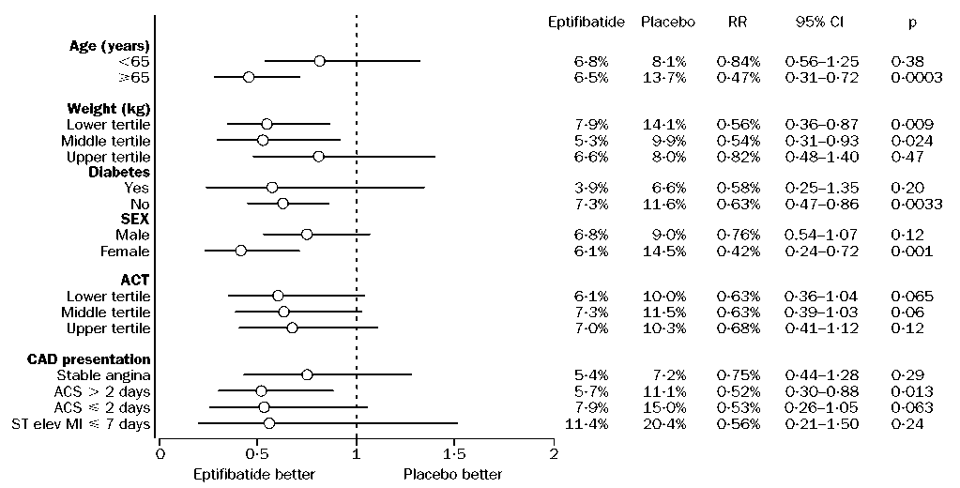

|  |  |
| --- | --- |
| Age (years) | Возраст (лет) |
| Weight (kg) | Масса тела (кг) |
| Lower tertile | Нижний терциль |
| Middle tertile | Средний терциль |
| Upper tertile | Верхний терциль |
| Diabetes | Сахарный диабет |
| Yes | Да |
| No | Нет |
| Sex | Пол |
| Male | Мужчины |
| Female | Женщины |
| ACT | АВС |
| Lower tertile | Нижний терциль |
| Middle tertile | Средний терциль |
| Upper tertile | Верхний терциль |
| CAD presentation | Проявления ИБС |
| Stable angina | Стабильная стенокардия |
| ACS > 2 days | ОКС > 2 дней |
| ACS ≤ 2 days | ОКС ≤ 2 дней |
| ST elev MI ≤ 7 days | ИМ с элевацией ST ≤ 7 дней |
| Eptifibatide | Эптифибатид |
| Placebo | Плацебо |
| RR | RR |
| 95% CI | 95% ДИ |
| p | p |
| Eptifibatide better | Эптифибатид лучше |
| Placebo better | Плацебо лучше |

АВС = активированное время свертывания; ИБС = ишемическая болезнь сердца; ОКС = острый коронарный синдром; элевация ST = подъем сегмента ST; RR = отношение рисков. Весовые терцили для мужчин были следующими: < 81 кг, 81-95 кг и > 95 кг, а для женщин < 68 кг, 68-82 кг и > 82 кг.

**Рисунок 4. Диаграмма Каплана-Мейера для вероятности составного оценочного критерия (смерть, инфаркт миокарда (вверху) и ургентная РЦС и инфаркт миокарда (внизу) до 30 дней)**

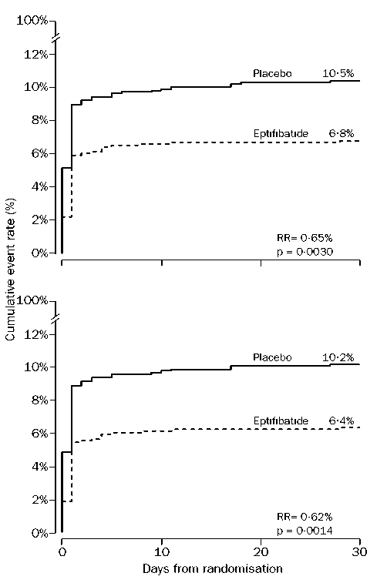

|  |  |
| --- | --- |
| Cumulative event rate (%) | Кумулятивная частота событий (%) |
| Days from rate | Дней от события |
| Placebo | Плацебо |
| Eptifibatide | Эптифибатид |
| RR | RR |

РЦС = реваскуляризация целевого сосуда; RR = отношение рисков.

Таблица 3. **Инсульт и геморрагические осложнения**

|  |  |  |  |
| --- | --- | --- | --- |
| **Характеристика** | **Эптифибатид**  **(n = 1040)** | **Плацебо**  **(n = 1024)** | **Всего**  **(n = 2064)** |
| Внутричерепное кровоизлияние | 2 (0-2%) | 1 (0-1%) | 3 (0-1%) |
| Негеморрагический инсульт | 1 (0-1%) | 0 | 1 (< 0-1%) |
| Тяжелое кровотечение* | 7 (0-7%) | 5 (0-5%) | 12 (0-6%) |
| Умеренное кровотечение* | 14 (1%)‡ | 11 (1%) | 25 (1%) |
| Серьезное кровотечение (TIMI) † |  |  |  |
| Всего | 13 (1%)‡ | 4 (0-4%) | 17 (1%) |
| АВС < 244 (n = 661) | 2/312 (0-6%) | 2/349 (0-6%) | 4/661 (0-6%) |
| АВС 244-292 (n = 678) | 6/330 (1-8%) | 1/348 (0-3%) | 7/678 (1-0%) |
| АВС > 292 (n = 676) | 5/374 (1-3%) | 1/302 (0-3%) | 6/676 (0-9%) |
| Незначительное кровотечение (TIMI) † | 29 (2-8%) | 18 (1-7%) | 47 (2-3%) |
| Число тромбоцитов < 20000 | 2 (0-2%) | 0 | 2 (0-1%) |
| Трансфузия эритроцитов§ | 15 (1%) | 10 (1%) | 25 (1%) |

АВС = активированное время свертывания.

* Частота кровотечений определялась исследователем центра.

† Разъяснения относительно классификации кровотечений TIMI см. в тексте.

‡ p = 0,027.

§ Включены трансфузии эритроцитов в связи с АКШ.

Фармакодинамические характеристики дозы эптифибатида, тестировавшейся в исследовании ESPRIT: блокада свыше 90% доступных рецепторов гликопротеина IIb/IIIa более чем у 90% пациентов; ингибирование агрегации тромбоцитов ex vivo более чем на 90% после стимуляции аденозиндифосфатом (20 мкмоль/л) с использованием PPACK (D-Phe-Pro-Arg-CH2CL) в качестве антикоагулянта; и отсутствие рикошета в течение первых 30-60 минут после однократного болюсного введения.14

**Обсуждение**

Важнейшие результаты исследования ESPRIT представлены ниже. Во-первых, применение новой высокодозовой схемы введения эптифибатида с двумя болюсами в качестве дополнения к имплантации коронарного стента обеспечивало существенное и клинически значимое снижение риска ишемических осложнений при проведении этой процедуры. Эти положительные эффекты были достигнуты, несмотря на исключение пациентов высокого риска; пациентам, включенным в исследование ESPRIT, не требовалось в качестве предварительной подготовки применение блокаторов гликопротеина IIb/IIIa. Кроме того, результаты были получены в условиях обычного современного ЧКВ, в частности, имплантация стентов проводилась при высоком баллонном давлении на фоне применения современных вспомогательных лекарственных препаратов (всеобщего использования тиенопиридинов и низких доз гепарина). Кроме того, результаты были получены при помощи добавления эптифибатида к стандартному алгоритму ведения пациентов с ЧКВ. Наши результаты имели единые характеристики по отдельным компонентам составного главного клинического оценочного критерия, а также по комбинациям компонентов главного оценочного критерия. Эта согласованность положительного эффекта сохранялась в различных подгруппах пациентов, независимо от исходных характеристик. Эффект лечения сохранялся до 30 дней. Наконец, несмотря на тенденцию к увеличению частоты кровотечений, наши данные свидетельствуют о том, что безопасность эптифибатида можно повысить путем тщательного контроля дозы гепарина в процессе ЧКВ.

В исследовании ESPRIT использовались более высокие дозы антагониста гликопротеина IIb/IIIa, чем в ранних исследованиях, и таким образом был изучен вопрос о том, позволяет ли более интенсивное ингибирование агрегации тромбоцитов достичь более выраженного положительного эффекта. В исследованиях, проведенных после исследования IMPACT II, было показано, что измерения фармакодинамики эптифибатида ex vivo зависит от выбора антикоагулянта; при использовании эптифибатида в дозах, тестировавшихся в исследовании IMPACT II, удавалось достичь лишь умеренной (около 50%) блокады рецепторов гликопротеина IIb/IIIa, что сопровождалось ингибированием агрегации тромбоцитов лишь на 50-60%.9 Несмотря на различия в дизайне исследований, годах проведения и методике ЧКВ, результаты исследования ESPRIT подтверждают гипотезу о том, что степень ингибирования тромбоцитарного гликопротеина IIb/IIIa интегрина коррелирует с потенциалом положительного клинического эффекта при проведении ЧКВ. Наши результаты, свидетельствующие о повышении эффективности по сравнению с результатами исследования IMPACT II, служат в поддержку следующих положений. Во-первых, клинический эффект ингибирования гликопротеина IIb/IIIa во время ЧКВ напрямую связан со степенью ингибирования агрегации тромбоцитов, а во-вторых, максимальное ингибирование агрегации тромбоцитов необходимо для достижения наибольшего клинического эффекта.

За последние 2-3 года мы стали свидетелями взрыва активности в том, что касается разработки и коммерческого распространения стентов нового дизайна. Кроме того, серьезные изменения техники введения стентов (в частности, использование стратегии высокого давления раздувания) и вспомогательная терапия тиенопиридинами привели к выраженному уменьшению частоты осложнений процедур ЧКВ. В свете этих достижений имплантация стентов стала методом выбора при ЧКВ и используется более чем при 80% всех процедур.20 Однако преимущества, связанные с имплантацией стентов, по-видимому, ограничиваются в основном снижением потребности в острых и отсроченных повторных вмешательствах; в опубликованных работах не доказано преимущество перед баллонной ангиопластикой в плане снижения риска последующей смерти или инфаркта миокарда.21-23 Наши результаты свидетельствуют о том, что даже последние достижения в технологии стентов без использования терапии ингибитором гликопротеина IIb/IIIa не обеспечивают снижения риска смерти или инфаркта миокарда в сравнении с данными ранних сообщений. Кроме того, ингибирование гликопротеина IIb/IIIa при помощи эптифибатида обеспечивает снижение риска серьезных ишемических осложнений чрескожной реваскуляризации, даже на фоне последних технологических достижений. Исследование ESPRIT, таким образом, представляет собой современное исследование, задачей которого является оценка добавочного преимущества ингибирования гликопротеина IIb/IIIa при современных подходах к лечению, характеризующихся универсальным раскрытием стентов, использованием длинных и коротких стентов, низкодозированного гепарина и вспомогательной терапии тиенопиридинами.

В исследовании «Оценка ингибирования тромбоцитарного IIb/IIIa при стентировании» (EPISTENT) сравнивали имплантацию стента Palmaz-Schatz с применением только гепарина (до достижения активированного времени свертывания свыше 300 с), имплантацию стента с применением абциксимаба и низких доз гепарина (целевое активированное время свертывания 200-300 с) с баллонной ангиопластикой (с допустимым стентированием по экстренным показаниям) в сочетании с абциксимабом и низкими дозами гепарина (целевое активированное время свертывания 200-300 с).6 Результаты исследования ESPRIT, по-видимому, согласуются с данными исследования EPISTENT. В свете различий между исследованиями, в частности, касающихся характеристик пациентов (и исключения из исследования ESPRIT пациентов, у которых предварительное применение ингибиторов гликопротеина IIb/IIIa являлось показанным), дизайна исследования (с допустимым перекрестом в исследовании ESPRIT) и вспомогательной терапии (применение тиенопиридина и меньшие значения целевого активированного времени свертывания), абсолютная величина различий в частоте клинических событий и отношения риска в этих исследованиях были скорее сходными, нежели различными. Действительно, в обоих исследованиях у пациентов, получавших аспирин, гепарин и тиенопиридин, добавление блокады гликопротеина IIb/IIIa обеспечивало достижение весьма сходного снижения составного показателя частоты смерти, инфаркта миокарда или реваскуляризации целевого сосуда через 30 дней (10,5-6,9% [отношение риска 0,67, абсолютная разница 3,6%] в исследовании ESPRIT и 8,9-5,2% [0,58, абсолютная разница 3,7%] в исследовании EPISTENT).24 Кроме того, включение стратегии неотложной терапии, по-видимому, снижало частоту событий в группе плацебо в исследовании ESPRIT за счет устранения угрожающих тромботических осложнений. Как и в исследовании EPISTENT, частота 30-дневной составной частоты событий в исследовании ESPRIT составляла от 10% до 11%. Частота составной конечной точки и ее компонентов снизилась на фоне лечения; в большинстве случаев преимущество лечения проявлялось в течение первых 48 часов; преимущество короткого курса лечения в больнице сохранялось на протяжении 30 дней; отдельные подгруппы пациентов отвечали на лечение так же, как вся популяция исследования в целом; при этом относительное преимущество имело тенденцию к увеличению по мере увеличения риска (в частности, у пациентов с недавно перенесенными острыми коронарными синдромами).

Несмотря на преимущество, продемонстрированное в исследовании EPISTENT и четырех других клинических исследованиях блокады гликопротеина IIb/IIIa (интегрина) при помощи абциксимаба при ЧКВ1-3 частота применения абциксимаба у пациентов, которым проводится ЧКВ, в США остается на уровне менее 25%,25 а в других странах мира еще ниже. Наиболее частой причиной, указываемой как основание отказа от использования абциксимаба, является стоимость приобретения лекарственного препарата (около 1400-1500 долларов США на курс лечения).26 Несмотря на то, что формальный экономический анализ еще не завершен, разница в базовой стоимости эптифибатида (около 400-500 долларов на курс лечения) и абциксимаба близка к чистой стоимости лечения абциксимабом через 1 год после введения стента.27 Наши данные, в особенности если достигнутые результаты удастся поддерживать на протяжении 6-12 месяцев, указывают на то, что применение эптифибатида будет иметь существенное экономическое и терапевтическое значение; при снижении экономического барьера перед началом лечения преимущества лечения станут доступными большему числу пациентов.

В исследовании ESPRIT доза гепарина в двух группах лечения не контролировалась. С точки зрения эффективности степень антикоагулянтного эффекта, обеспечиваемого гепарином, не коррелировала с результатом терапии. При разделении популяции пациентов на терцили в соответствии со значением активированного времени свертывания частота событий при лечении плацебо была сходной в разных группах пациентов. Кроме того, относительные и абсолютные показатели эффективности при лечении эптифибатидом количественно и качественно совпадали в двух группах лечения. Тем не менее частота кровотечении напрямую коррелировала с терцилем активированного времени свертывания; наибольшая частота кровотечений отмечалась в верхнем терциле. Эта корреляция свидетельствует о том, что у пациентов, применяющих эптифибатид на фоне ЧКВ, оптимальное целевое значение активированного времени свертывания должно находиться в интервале от 200 до 250 секунд.

Прочие проблемы, связанные с безопасностью, которые были отмечены в данном исследовании, представляются незначимыми. Острая выраженная тромбоцитопения (со снижением уровня тромбоцитов до < 20х109/л) была зарегистрирована у 0,2% пациентов; несмотря на то, что этот показатель существенно ниже значения 0,7%, отмеченного при применении абциксимаба,28 требуется постоянная настороженность в плане развития тромбоцитопении.

Наши данные указывают на то, что ингибирование гликопротеина IIb/IIIa следует рассматривать как стандарт превентивной терапии при имплантации коронарного стента в условиях, не связанных с неотложной ситуацией. Преимущества удавалось достичь даже на фоне практически всеобщей терапии тиенопиридинами и доступности проведения экстренной терапии в открытом режиме в группе плацебо. Таким образом, это преимущество, по-видимому, обусловлено применением ингибитором гликопротеина IIb/IIIa, даже в популяции с низким или умеренным риском. В эру уменьшения объема страховой компенсации медицинского обслуживания преимущества в затратах на лечение являются очевидными. Установление долгосрочной эффективности и экономической эффективности дополнят недостающие фрагменты картины, отражающей терапевтическую пользу применения рассматриваемого нового препарата при ЧКВ с имплантацией стента.

***Авторский комитет***

***Руководящий комитет***

***Исследовательские центры, главные исследователи и координаторы исследования***

***Комитет по мониторингу данных и безопасности***

***Координационный центр***

***Комитет по клиническим явлениям***

***COR Therapeutics***

***Schering-Plough***

***Благодарности***

**Литература**